2011-10-21

## 「中環をきれいにする日　大日駅前広場」が行われました

10月21日、雨で延期になっていた「中環をきれいにする日」が、大日駅前会場で行われました。  
大日駅周辺は、かつて三洋電機の大日工場があった場所に、現在はイオン大日ショッピングセンターや駅前の交通広場があります。笑働OSAKAののぼりがたくさん立ち並び、地下鉄谷町線やモノレールを利用される方々に注目を浴びていました。作業はふた手にわかれ、道路に生えている草の刈り込みや、ゴミの撤去を行いました。

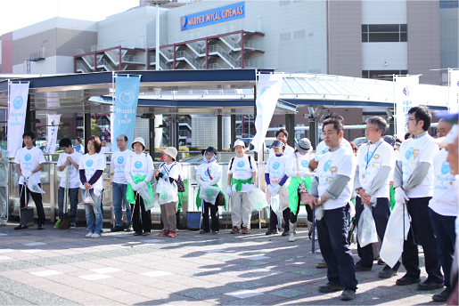

向島町自治会会長の保田准持(じゅんじ)さんのお話では、今回された方たちの7、8割は老人会の方で、他は子ども会のお母様方が中心となって参加されていました。

子ども会の女性の方にお話をお聞きすると、参加されたのは地域のお祭りがきっかけだったようです。 「秋まつりで御神輿を子どもたちが担がせてもらったことがありました。地域の自治会の方々が地域の子どもたちのために、神輿を準備してくださっていたのだということが、子ども会に参加してみてわかりました。町の子どもたちの笑顔のために影で支えてくださっている地域の大人がいる。私もそういうことが大事だなと思って、今回の活動に参加させていただきました」。

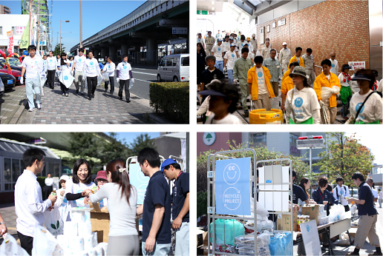

向島町自治会の元会長浅野さんにもお話をお伺いすることができました。  
「6、7年前にアダプトロードに調印したのは私です。当時は道路沿いがものすごく汚かった。でも道路沿いを清掃したり、花を植えたことでだいぶきれいになっていったと思います。花がきれいだと汚いものが置きにくいのでしょうね。こういう状況を大切にしていきたいですね」。

美化清掃活動を続けると、  
地域の絆が生まれる。

もうひとつのグループ、大日連合会の辻本さんにお話を訊かせていただきました。大日連合会は中央環状線周辺地域で、戸数にして1400ぐらいある地域の方で構成されています。今日の参加は全部で6人。ロータリーの植樹を手入れされていました。町会は役員さんだけで50人おられ、辻本さんは会長をつとめて30年になるそうです。  
「この地域はえらい急に変わりましたよ。もともとは田んぼとレンコン畑ばっかりだったんですが、まず大日駅が1983年に開業、そのあとモノレールがつきました。その後は守口市生涯学習情報センターができたり、随分変わりました。80年間生きていますけど、急に変わった感じがしますね」。

守口市の人口は現在14万7000人。ほとんど田んぼの風景だったものの、今では空き地がなくなってきたといいます。そしてさらに今後も駅前に商業施設と直結したマンションが誕生する計画があり、さらに人口が増えるそうです。マンションが増えることで地域活動に参加される方が減ってしまうことがないようにしたいと考えておられます。  
「こういう美化清掃活動を続けると良いことがある。うちの自治会は平成13年に扇千景さんから表彰されてますからね。やっぱり活動を通じて日頃会わなかった方同士の横の連絡ができて、なにより絆が生まれます。今まで、あまりお話しもしなかった人がね、こういう清掃活動があることで参加して発言してくれるようになるんです」。

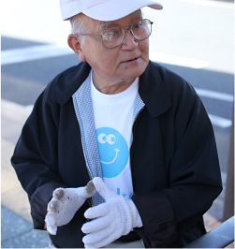

さまざまな意見の中から誕生したものに「道路を広く使う運動」というものがあるそうです。 「自転車や自動車を放置している方がいます。交番所との連携を密にして、一軒一軒退けてくださいと言って回るんですよ」。

辻本さんのお話の中で、マンションに閉じこもっているご老人を、どんどん誘うように心がけたいとおっしゃっていたのが印象的でした。今回の清掃活動がきっかけで知り合った人も多くおられるそうです。大日周辺はマンションの戸数が増え続けている地域です。これからの地域にとってこの美化清掃活動が、顔の見える関係づくりを築く、大事なインフラとして機能していく様子を垣間見ることができました。

